Kaynak Kullanım Çizelgesi

Proje Adı | Bisiklet Kiralama Sistemi Projesi
Proje Numarası | PJ010318
Proje Sponsoru | İSMAİL ARSLAN
Proje Yöneticisi | RECEP KARADEMİR
Doküman No | PJ010318-015
Versiyon | 1
Hazırlayan | FURKAN CANER
Tarih | 14-Mart-18

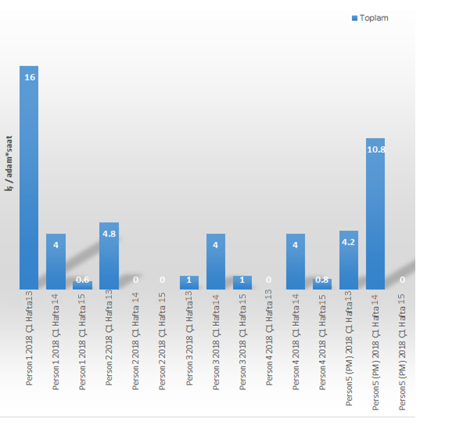

Kaynaklar | Yıl | Çayrek | Haftalar | Total
Person1 | 2018 | Ç1 | Hafta 13 | 16
 |  |  | Hafta 14 | 4
 |  |  | Hafta 15 | 0.6
 |  | Ç1 Total |  | 20.6
 | 2018 Toplam |  |  | 20.6
Person1 Toplam |  |  |  | 20.6
Person2 | 2018 | Ç1 | Hafta 13 | 4.8
 |  |  | Hafta 14 | 0
 |  |  | Hafta 15 | 0
 |  | Ç1 Total |  | 4.8
 | 2018 Toplam |  |  | 4.8
Person2 Toplam |  |  |  | 4.8
Person3 | 2018 | Ç1 | Hafta 13 | 1
 |  |  | Hafta 14 | 4
 |  |  | Hafta 15 | 1
 |  | Ç1 Total |  | 6
 | 2018 Toplam |  |  | 6
Person3 Toplam |  |  |  | 6
Person4 | 2018 | Ç1 | Hafta 13 | 0
 |  |  | Hafta 14 | 4
 |  |  | Hafta 15 | 0.8
 |  | Ç1 Total |  | 4.8
 | 2018 Toplam |  |  | 4.8
Person4 Toplam |  |  |  | 4.8
Person5 (PM) | 2018 | Ç1 | Hafta 13 | 4.2
 |  |  | Hafta 14 | 10.8
 |  |  | Hafta 15 | 0
 |  | Ç1 Total |  | 15
 | 2018 Toplam |  |  | 15
Person5 (PM) Toplam |  |  |  | 15
Genel Toplam |  |  |  | 57.8

